Новый год в Баку
5 ночей
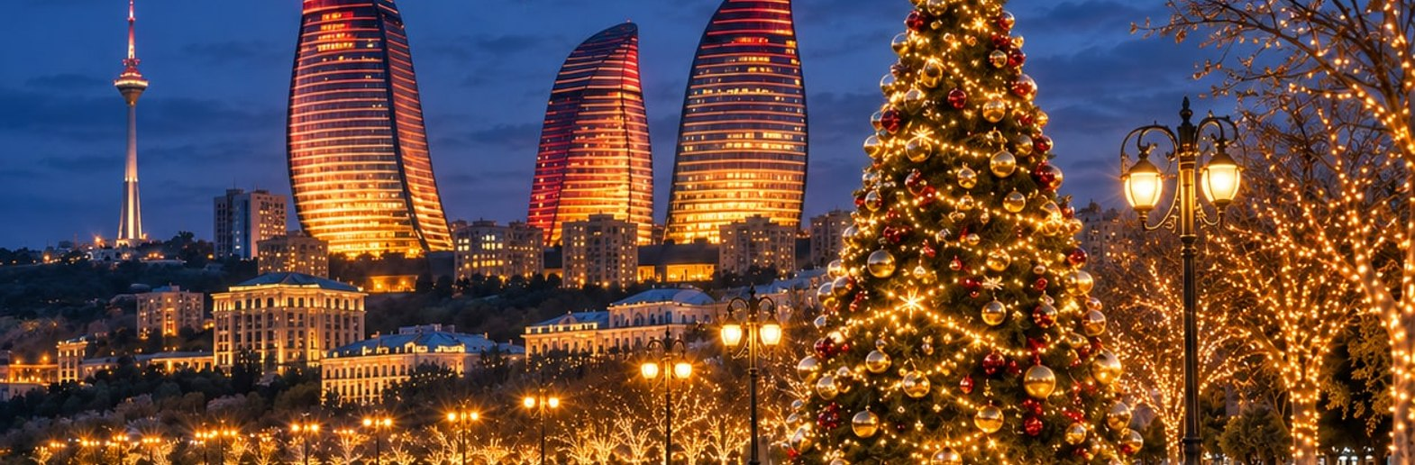
Даты гарантированных заездов
Даты заездов с обслуживанием на этом языке пока не опубликованы.
// День 1: Прибытие в Баку | 30/12/2026
Перелёт в Баку. Прибытие и трансфер в отель по желанию. Ночь в отеле. (–/–/–)
// День 2: Баку — Гобустан — Баку | 31/12/2026
Завтрак. Выезд в Гобустан, примерно в 60 км от Баку. Посещение музея и оригинальных наскальных рисунков.
Культурный ландшафт наскального искусства Гобустана включён в Список всемирного наследия ЮНЕСКО. На скалах полупустынного плато сохранились тысячи изображений охотников, животных, лодок и ритуальных танцев. Они помогают представить жизнь, верования и передвижения древних общин. В музее фотографии, видеоматериалы и интерактивные экспозиции объясняют археологические находки и изменения природной среды, после чего прогулка среди подлинных петроглифов становится особенно содержательной.
Продолжение к грязевым вулканам.
Грязевые вулканы образуют необычный, почти лунный пейзаж. Подземные газы поднимаются через воду и осадочные породы, выталкивая на поверхность холодную грязь. Вокруг выходов постепенно формируются небольшие конусы. Это отдельная природная достопримечательность: её не следует отождествлять с объектом ЮНЕСКО, которым является именно ландшафт наскального искусства Гобустана.
Возвращение в Баку с посещением мечети Биби-Эйбат. Затем прогулка по Ичеришехеру: Дворец Ширваншахов, Девичья башня, руины церкви Святого Варфоломея, старинный хамам и мечети.
Ичеришехер — живой исторический центр Баку, окружённый крепостными стенами. Старый город вместе с Дворцом Ширваншахов и Девичьей башней включён в Список всемирного наследия ЮНЕСКО. Его узкие улицы связывают мечети, караван-сараи и старинные бани, некогда обслуживавшие торговый город. Дворцовый комплекс XV века был резиденцией правителей Ширвана, а массивная цилиндрическая Девичья башня остаётся одним из самых узнаваемых памятников Баку. Эти постройки рассказывают о городе задолго до нефтяного бума, изменившего окружающие кварталы.
Возвращение в отель. Новогодний ужин в местном ресторане. Ночь в отеле. (З/О/У)
// День 3: Баку — Апшерон — Баку | 01/01/2027
Завтрак. Выезд на Апшеронский полуостров: храм огня Атешгях в Сураханах и Янардаг.
Каменные стены Атешгяха окружают центральный огненный алтарь и небольшие кельи паломников. Надписи напоминают об индуистских и сикхских купцах, приезжавших на Апшерон, а также о более древних местных традициях почитания огня. Сохранившийся ансамбль в основном относится к XVII–XVIII векам, когда торговые пути связывали Баку с Индийским субконтинентом.
На Янардаге природный газ, выходящий из склона, поддерживает непрерывную полосу пламени у основания скалы. Огонь связан не с вулканическим извержением, а с выходом газа из земли. Это наглядное объяснение названия Азербайджана «Страна огней» и интересный природный контраст рукотворному алтарю Атешгяха.
Посещение Яшыл-базара.
На прилавках Яшыл-базара — сезонные фрукты, зелень, орехи, сухофрукты, специи и домашние заготовки. Гранаты, чай, соленья и варенье знакомят с повседневной азербайджанской кухней. Рынок показывает, как продукты из разных регионов страны попадают в столицу, и позволяет наблюдать обычную городскую жизнь.
Возвращение и ночь в отеле. (З/О/–)
// День 4: Баку — Губа — Баку | 02/01/2027
Утренний выезд в Губу у подножия гор Шахдаг. Посещение Красной Слободы, исторического поселения горских евреев. Далее экскурсия в Хыналыг.
Каменные дома Хыналыга тесно расположены на крутом горном склоне: крыши и террасы приспосабливаются к сложному рельефу. Жители сохраняют собственный язык и пастушеские традиции. Культурный ландшафт народа Хыналыга и путь сезонного перегона скота «Кёч-йолу» включены в Список всемирного наследия ЮНЕСКО. Наследие охватывает не только село, но и систему летних и зимних пастбищ и продолжающийся уклад горной жизни.
Обед в местном доме, прогулка по селу и посещение исторического музея. Возвращение в Баку. Ночь в отеле. (З/О/–)
// День 5: Баку | 03/01/2027
После завтрака посещение смотровой площадки с видом на Бакинскую бухту. Далее Музей ковра и прогулка по набережной.
Музей ковра размещён в здании, напоминающем свёрнутый ковёр. В экспозиции представлены региональные школы ковроткачества, различающиеся цветом, геометрическими бордюрами и растительными узорами. Ворсовые и безворсовые изделия знакомят с разными техниками, а музейный рассказ раскрывает роль ковров в домашнем быту и обрядах.
Обед в местном ресторане и посещение новогодней ярмарки. Далее Музей истории Азербайджана и дом Гаджи Зейналабдина Тагиева: убранство особняка знакомит с жизнью нефтепромышленника и мецената и атмосферой Баку конца XIX века. Осмотр Центра Гейдара Алиева, спроектированного Захой Хадид, снаружи. Ночь в отеле. (З/О/–)
// День 6: Баку — аэропорт | 04/01/2027
Завтрак в отеле. Выезд в аэропорт. Завершение обслуживания. (З/–/–)

